Методическое руководство по использованию пособия «Веселая полянка»
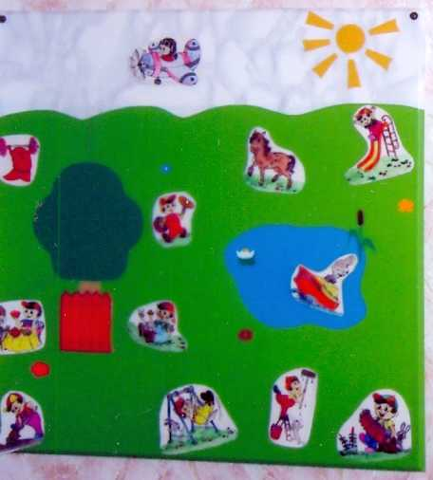
Цель: выработка правильных, полноценных движений артикуляционных органов, необходимых для правильного произношения звуков и объединение простых движений в сложные артикуляционные уклады различных фонем.
Материал: пособие изготовлено из потолочной плитки размером 50-50 см., покрытое самоклеющей цветной пленкой. Упражнения артикуляционной гимнастики приклеены на липучках.
Описание: в пособии предлагаются игровые пути и увлекательные упражнения по развитию артикуляции у детей. Основу пособия составляют стихи, упражнения сопровождающие множеством картинок. Благоприятный эмоциональный фон создает упражнения типа путешествия «веселого язычка». В дальнейшем аналогичные сказки дети сочиняют сами.

Варианты игр:

Вариант № 1.
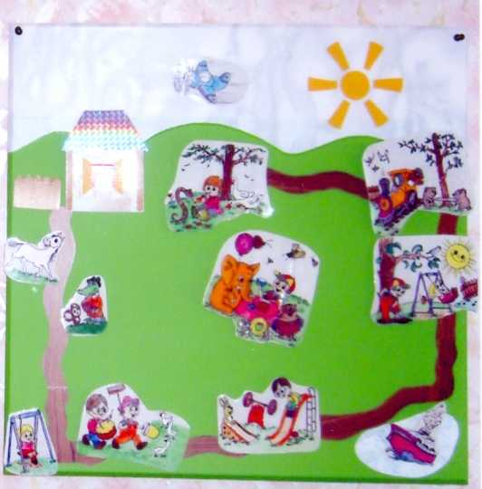
При изучении комплекса артикуляционной гимнастики ребенок берет картинку с упражнением и прикрепляет на полянку.

Вариант № 2.

Ребенок отбирает нужные упражнения артикуляционной гимнастики необходимые для шипящих (свистящих, соноров) звуков и помещает на полянку.

Выполнила: учитель-логопед
МДОБУ д/с №2 «Радуга» г.Белорецк Шабаева О.А.

